Май 2022 г.

Никакое хорошее дело нельзя
хорошо сделать, если неизвестно,
чего хотят достигнуть
А. Макаренко
Читайте в номере:
- Наша история 2-3
2. Живи и помни 3-7
3. День за днем 7-9
4. Просим слово 9- 10
5. Есть мнение 10-13
6. Советы статиста 14
7. Наши
именинники 14
РАДУГА
Государственное казенное общеобразовательное учреждение Ростовской области «Пролетарская специальная школа-интернат»
(ГКОУ РО Пролетарская школа-интернат)
В мае
Я пройдусь по лесам,
Много птичек есть там
Все порхают, поют,
Гнёзда тёплые вьют.
Побываю в лесу,
Там я пчёлок найду:
И шумят, и жужжат,
И работать спешат.
Я пройдусь по лугам.
Мотылечки есть там;
Как красивы они
В эти майские дни.
А. Майков
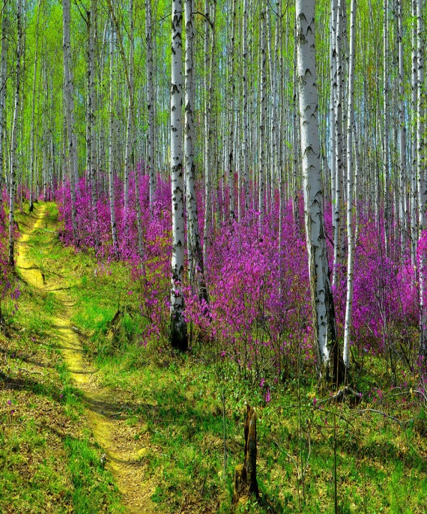

НАША ИСТОРИЯ.
Давно отгремели взрывы самой страшной войны 20 века, но до сих пор ещё и ещё раз она всплывает в памяти тех, кто её пережил и помнит не только как время большой беды, но и время своего детства. С тех пор прошло 77лет, но потрясение, перенесённое тогда, не забывается.
Я часто задумываюсь, что дало этим людям силы выжить, выстоять: великое русское терпение, мужество, воля? Пожалуй, да. И ещё, они всегда жили надеждой на лучшее будущее. Без этой веры просто невозможно было бы пройти через все ужасы той далёкой, но такой страшной войны.
У целого поколения, рожденного с 1928 по 1945 год, украли детство. "Дети Великой Отечественной войны"– так называют сегодняшних 78-86-летних людей. И дело здесь не только в дате рождения. Их воспитала война.
Тема воспоминаний о военной поре всегда вызывает большой интерес, ведь свидетельства очевидцев позволяют наиболее ярко ощутить атмосферу отдаленных по времени событий. А если о войне вспоминают дети, подростки? Их восприятие отличается оттого, что чувствуют взрослые, а значит, и военные события врезались в память наиболее ярко и четко. Поколение это уходит, но воспоминания их должны сохраниться для потомков. Своими воспоминаниями с нами поделилась «ребенок войны» - Кононец Анна Григорьевна:
Вот что она вспоминает:
«Я родилась в деревне Мокро, что находится в Брестской области. Мы жили на границе с Польшей и поэтому, я 3 года училась в польской школе. В России ещё не было войны, но у нас в деревне она началась раньше, ещё в феврале 1940 года. Немцы вплавь через реку Бук перебрались к нам в деревню из Польши. И тут же начали зверствовать: тихо без лишнего шума начали вырезать людей ножами, всех, кто попадался, дети, старики, женщины, а потом трупы сжигали. Сожгли сельский совет, школу с детьми и учителями. Осталась лишь одна церковь. У нас была большая семья, 10 детей. Немцы, когда вошли в деревню на глазах у нас и мамы зарезали 5 детей: 3 брата и 2 сестры, отцу отрезали пальцы на руке, и он чудом спасся, не попав в костёр, а моих братьев и сестёр сожгли. Позверствовав вволю, немцы ушли в Польшу, но через некоторое время вернулись и угнали весь скот из деревни, у нас забрали лошадь и корову. Сестра старшая схватила нас и спрятала в подвале дома. В этом подвале дома мы прожили примерно 2-3 месяца. Сестра украдкой приносила нам воды и еды. Потом, после ухода немцев мы вышли, но не успели порадоваться, как была объявлена война. И всё началось с начало. Снова пришли немцы из Польши, но уже на правах завоевателей, теперь они были с техникой: танки, мотоциклы, автоматы, теперь жителей деревни просто расстреливали, никого не боясь. Отца сразу забрали на фронт. Всю деревню заняли немцы, а мы ушли в лес, стали жить в лесу. Спали кто, где мог придумать. Мы однажды в лесу нашли медвежат, очень весело с ними играли, а большие медведи убегали, но не далеко, так как их дети были снами. Мы в лесу жили в постоянном страхе, с одной стороны немцы, с другой – дикие звери: волки, которые нападали на нас. Среди немцев были и те, кто не хотел, воевать и они прятались в лесу вместе с нами, помогали, нам выжить в лесу охраняли нас, когда мы ходили в лес за ягодами и грибами. В лесу были и партизаны из Сталинской области, их было много, они тоже нам помогали: привозили еду, в пищу шло всё подряд: медведи, дикие кабаны, зайцы… Немцы, которые, жили с нами, помогали и партизанам: приносили разные сведения. Во время войны все мы жили одним лозунгом: « Все для фронта, всё для победы!» Женщины и дети находясь в тылу, и в оккупации делали всё возможное и не возможное. Мы, например, в лесу сами сделали станки и ткали лён. Когда закончилась война, нам сказали, что война окончена, и мы можем возвратиться в деревню, в свои дома, у кого они остались целы. Начали хоронить солдат: в одной могиле и немцев и наших. Документы, которые находили, отправляли родственникам. Немцы, которые жили с нами в лесу, привели нам лошадь и корову. И через границу отправились в Польшу, а дальше в Германию». После войны Анна Григорьевна 20 лет работала трактористкой. И, несмотря на тяжёлое детство всегда хотела помочь людям, она является почётным донором России.
Я часто задумываюсь, что дало этим людям силы выжить, выстоять: великое русское терпение, мужество, воля? Пожалуй, да. И ещё, они всегда жили надеждой на лучшее будущее. Без этой веры просто невозможно было бы пройти через все ужасы той далёкой, но такой страшной войны.
Старшая вожатая школы-интерната И.П.Войнова
ЖИВИ И ПОМНИ.
Победный май шагает по стране…

ВСЕРОССИЙСКАЯ АКЦИЯ "ГЕОРГИЕВСКАЯ ЛЕНТОЧКА"

Колодец памяти – бездонный.
И души павших – где-то там…
Давайте вспомним поименно,
Кто подарил Победу нам!
В преддверии празднования Дня Победы с 27.04.2022г. - 09.05.2022г в России стартовала всероссийская акция «Георгиевская ленточка». Все жители страны надевают её на 9 мая и выходят в георгиевских лентах гулять по улице, отдавая дань уважения ветеранам ВОВ. Главная ценность данной акции заключается в том, что она помогает не потерять связь поколений и дарит возможность сказать СПАСИБО! Такое короткое и простое, но важное слово.
И черно-оранжевой лентой мы показываем: «Мы помним! Мы гордимся!» Традиционное толкование цветов Георгиевской ленты утверждает, что чёрный цвет означает «дым», оранжевый — «пламя». Являются знаком личной доблести солдата на поле боя.
Наша школа-интернат присоединилась к проведению этой акции.
4 мая под руководством старшей вожатой школы-интерната Ириной Павловновой Войновой и воспитателя Людмилой Владимировной Куцевой, ученики 6-9 классов нашей школы-интерната прошли по улицам родного города Пролетарска торжественно вручая прохожим в память о погибших в годы Великой Отечественной войны 1941-1945 г.г. черно-оранжевую ленточку в со словами: «С днем Победы!» и «Мы помним, мы гордимся!».

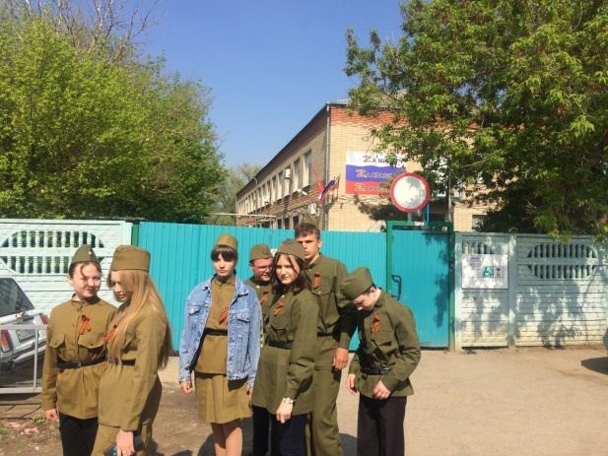
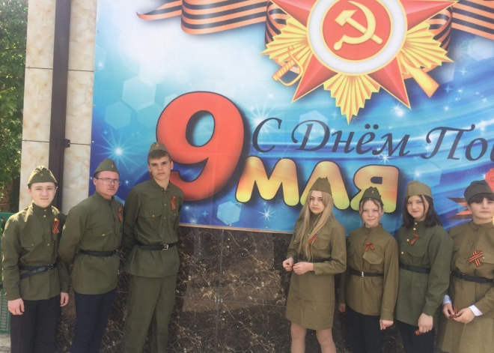
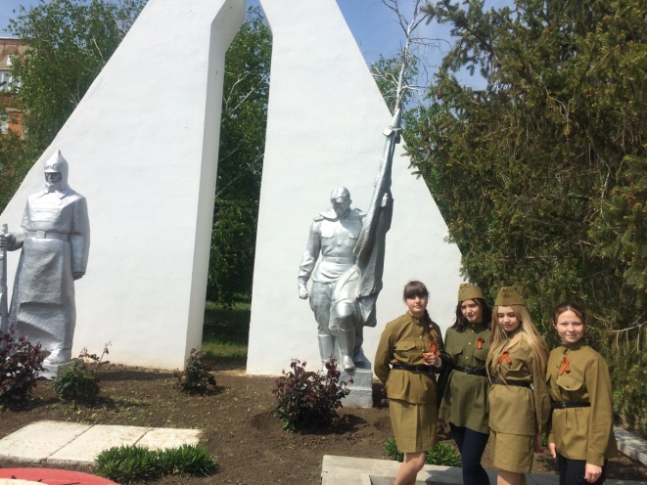
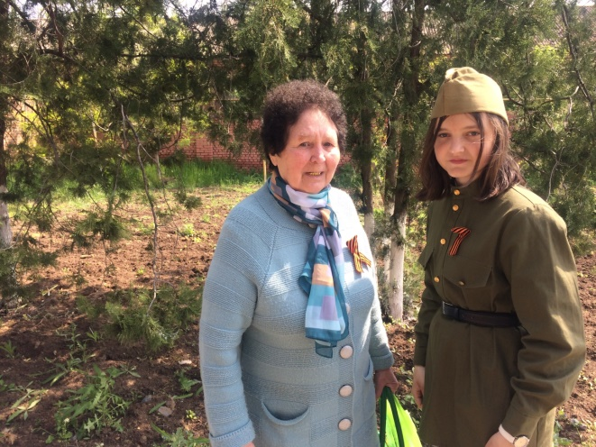
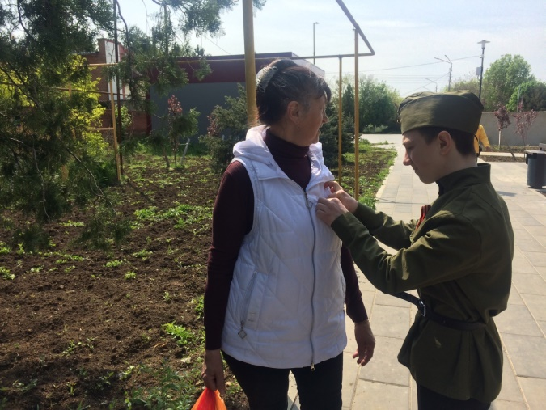
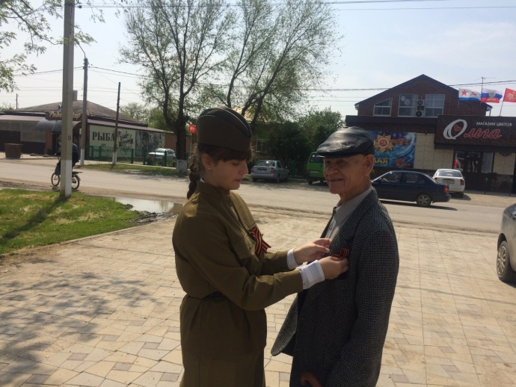
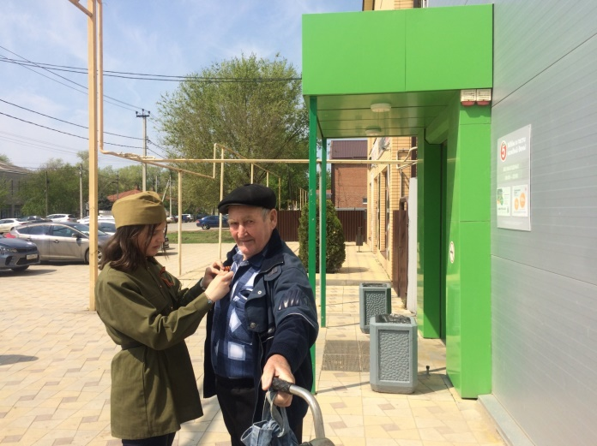
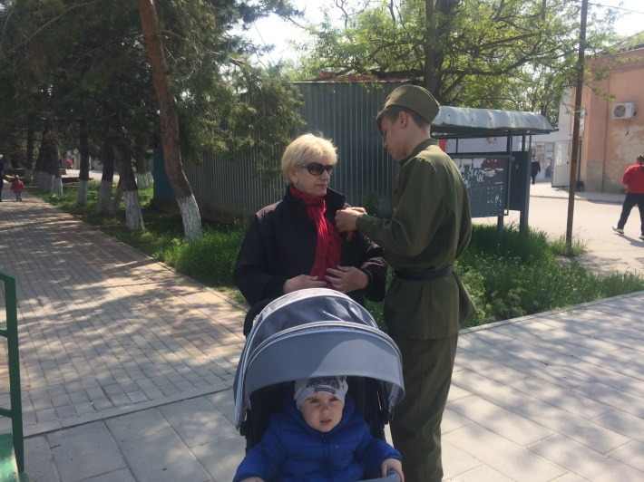
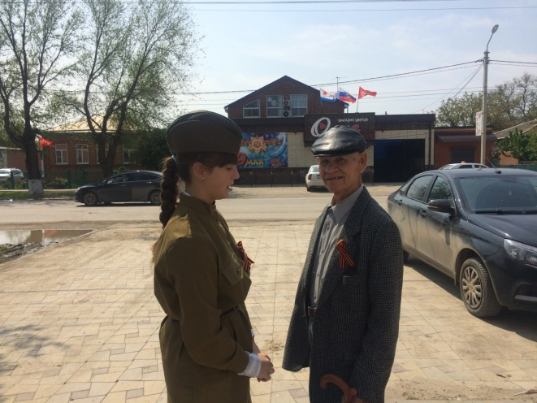
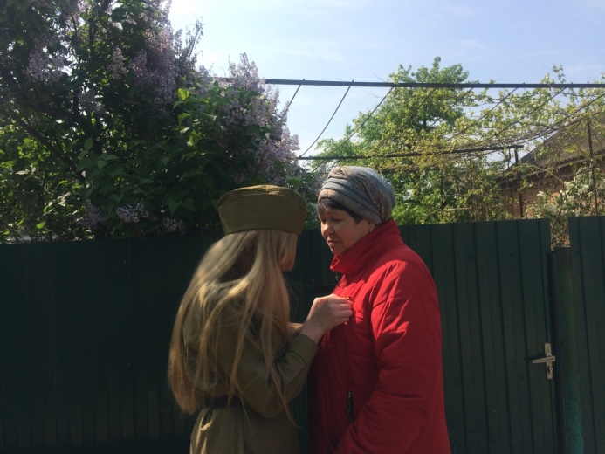
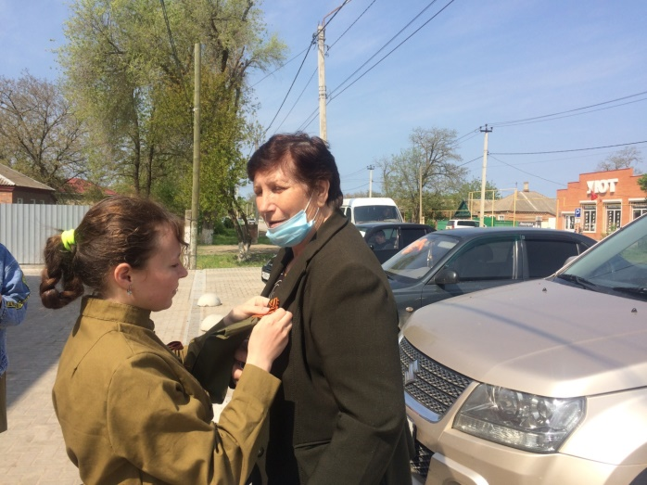
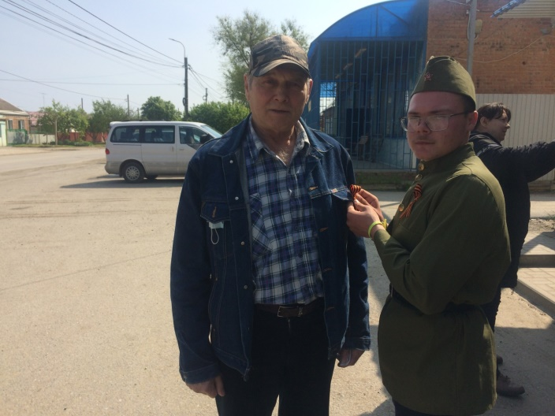
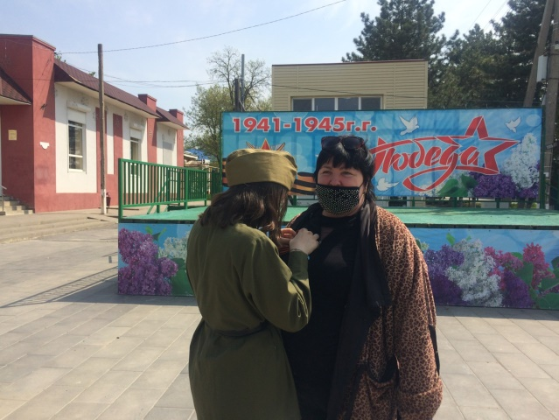
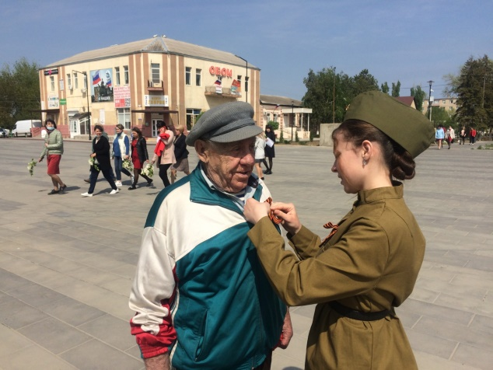
Земляки высоко оценили патриотический порыв молодежи и адресовали теплые слова благодарности организаторам акции, говорили спасибо ребятам за активное участие в добром и нужном деле.
Акция «Георгиевская ленточка» — эстафета нашей памяти, уважения к подвигам отцов и дедов. Все - педагоги, обучающиеся и персонал нашего образовательного учреждения, ответственно и с гордостью носят символ Победы над фашистским злом – Георгиевскую ленту. МЫ ПОМНИМ, ЧТИМ И ГОРДИМСЯ...
Нам говорят пора забыть:
Мол, сколько лет; мол, сколько можно?
Но как же быть, но как же быть,
Когда забыть- то невозможно!
Но как же быть, коль до сих пор
Дым над планетою витает.
Но как же быть, коль до сих пор
В семье кого-то не хватает.
Забыть? Сменить кружки медалей
На звонкие кружки монет?
Страданье отнести в преданья?
И спрятаться за давность лет?
С праздником, дорогие друзья! С Днем Великой Победы!

Старшая вожатая И.П.Войнова, актив детского общественного объединения «Радуга» школы – интерната.
ПРОБА ПЕРА.
Эта память — наша совесть.
А может, нам, о них забыть?
Опять война, опять блокада...
Я слышу иногда: «Не надо,
Не надо раны бередить.
Ведь это правда, что устали
Мы от рассказов о войне,
И о блокаде пролистали
Стихов достаточно вполне».
И может показаться:
Правы. И убедительны слова.
Но даже если это правда,
Такая правда —
Не права!
Чтоб снова
На земной планете
Не повторилось той зимы,
Нам нужно,
Чтобы наши дети
Об этом помнили,
Как мы!
Я не напрасно беспокоюсь,
Чтоб не забылась та война:
Ведь эта память — наша совесть.
Она, как сила нам нужна...
Ю. Воронов
ДЕНЬ ЗА ДНЁМ.
Последний звонок
Сыплют тополя снегом… Первые палящие лучи солнца и пение птиц. Вот и наступила прекрасная долгожданная пора, вместе с которой – последний звонок во всех образовательных учреждениях России. Для основной массы учащихся конец мая ассоциируется с предвкушением приятного отдыха, а для выпускников школ, напротив, – с переходом на новый этап в их жизни. Уже совсем скоро перед ними откроются сотни разных дорог, а самая счастливая пора – школьные годы – останется позади. Последний звонок, прозвеневший в нашей школе-интернате 27 мая, возвестил об окончании 2021-2022 учебного года. Этот день, был самым светлым, волнующим и вместе с тем радостным праздником для выпускников, их родителей и учителей. Торжественный день, полный особого смысла и значения. Повзрослевшие девочки и мальчики толпились на школьном дворе, где всего через несколько минут именно для них прозвенел последний в их жизни звонок на последний в их жизни урок. Даже самые заядлые хулиганы, строгие и притихшие, пытались освоиться с ролью главных виновников
торжества.
Наконец звучит песня Алсу "Последний звонок" и выпускников 2022 года приглашают на торжественную линейку. Внимание, школа! Звучит гимн Российской Федерации! Праздник Последнего звонка считается открытым.
Атмосфера торжественной линейки была наполнена музыкой, пьянящим ароматом сирени, яркими красками воздушных шаров и букетов цветов, сияющими улыбками на лицах детей и взрослых.
По традиции, с напутственным словом к выпускникам, ученикам школы-интерната, педагогам обратилась директор школы-интерната Евгения Васильевна Грачева. Она поздравила всех присутствующих с праздником и пожелала всем здоровья, мира и удачи. Евгения Васильевна зачитала приказ о допуске обучающихся 9 класса к итоговой аттестации и вручила грамоты самым активным, трудолюбивым, талантливым ребятам школы-интерната и их родителям. Публично и тожественно мы подвели черту уходящего 2021 – 2022 учебного года!
Много теплых слов и поздравлений в адрес ребят и педагогов было сказано гостем нашего теплого праздника исполняющей обязанности главы Администрации Пролетарского района Ириной Федоровной Будыльской. Конечно, ни один последний звонок не обходится без песен и стихов, в которых выпускники выражают
благодарность учителям за их терпение и мудрость, и благодарность школе за то, что научила жить, чувствовать, любить и дружить и за то, что терпеливо и уверенно вели их по дороге знаний до этого самого дня; родителям за их любовь и воспитание.
По традиции выпускников поздравили их младшие товарищи – первоклашки и их первый учитель – Инна Васильевна Радченко. Глядя на них, ребята вспоминали, какими они были, когда школа впервые распахнула для них свои двери.
Атмосфера радостного ликования и чувство праздника не покидало всех, кто присутствовал на торжественном мероприятие.
Выпускники в свою очередь исполнили трогательный последний школьный вальс. И вот кульминационный момент. Выпускник школы-интерната Дубина Дмитрий, держит за руку первоклассницу Виневскую Наиру, звенит последний звонок, открывая дверь не только в школу, украшенную в честь праздника, но и во взрослую жизнь. Со школьной линейки выпускники ушли не одни, а вместе с родителями. По школьному двору в огромную жизнь… ушли они, взявшись за руки, как в детстве!

Пожелаем выпускникам удачи на экзаменах и веселого выпускного вечера.
В добрый путь, ребята!

И прозвенел звонок, последний раз в школе и первый во взрослой жизни…

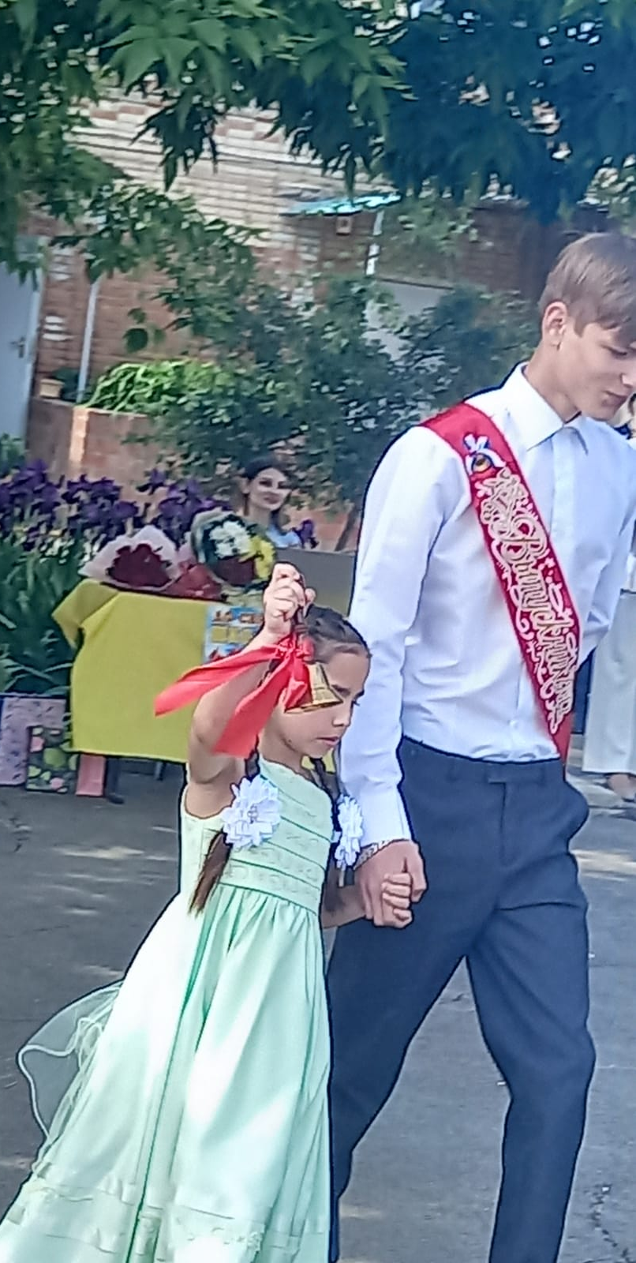

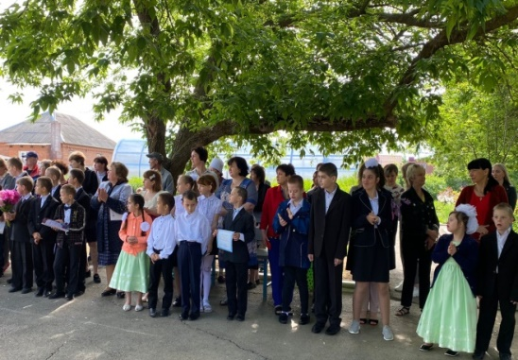

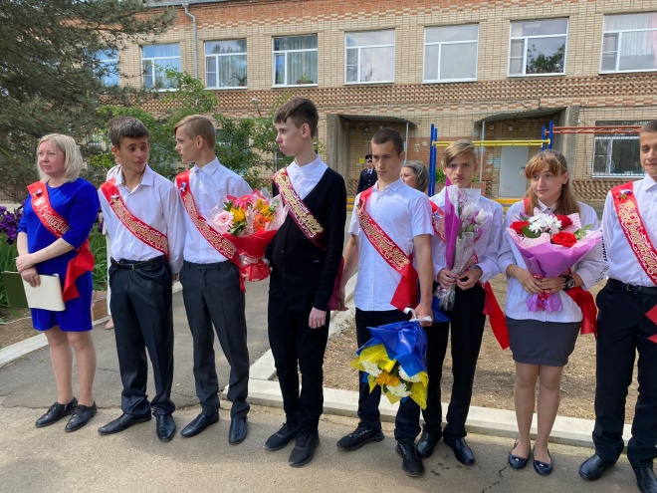

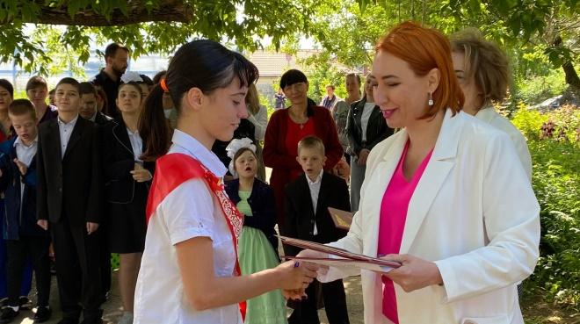

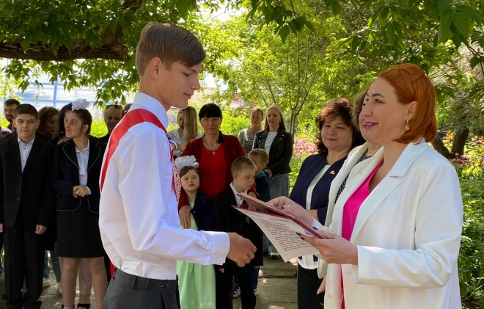

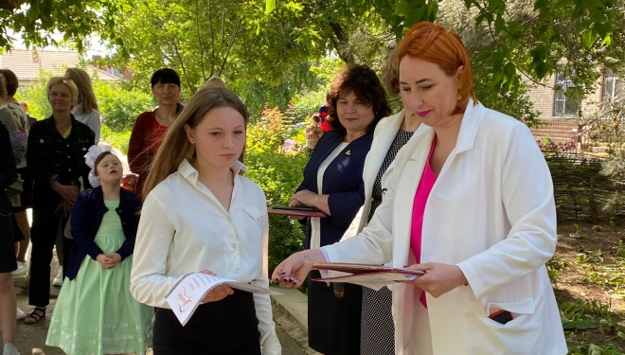

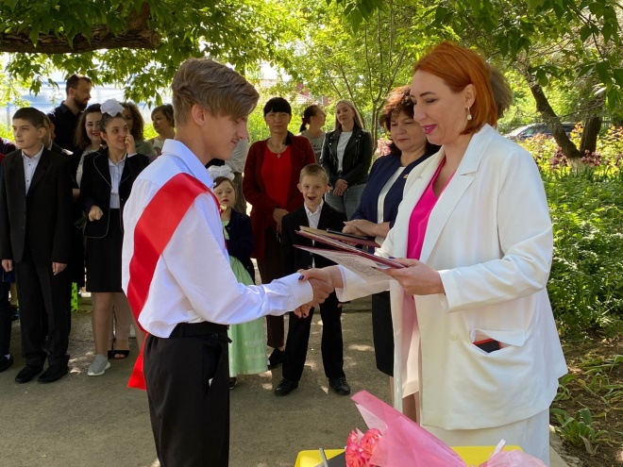

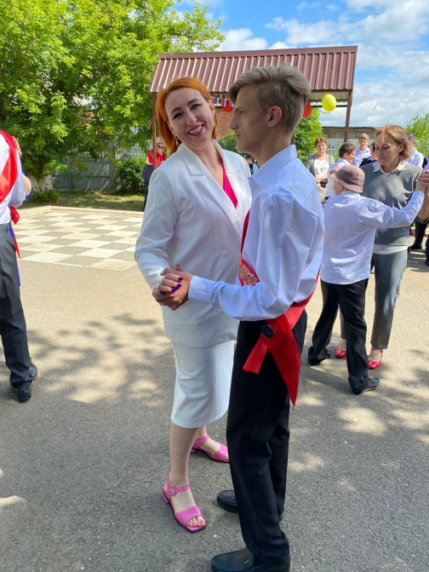

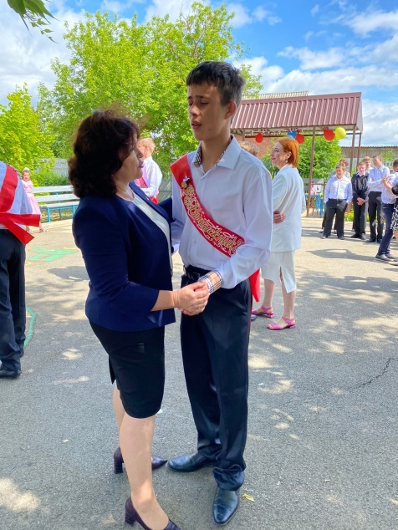

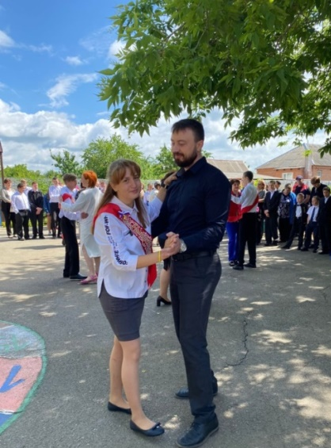

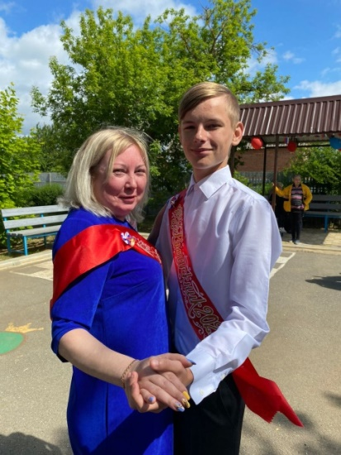

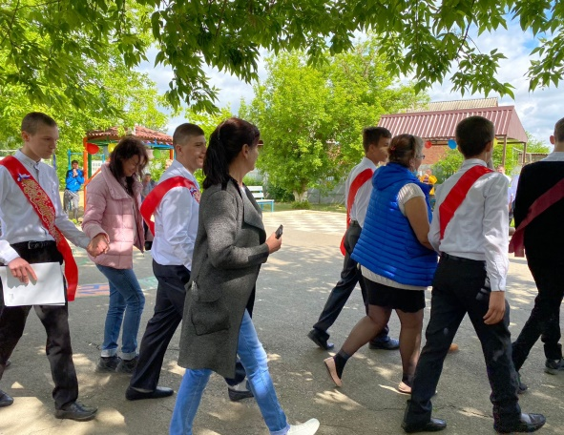

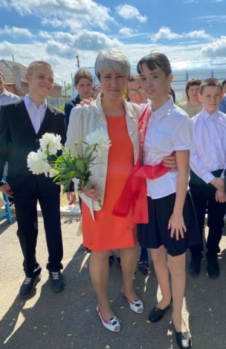

ПРОСИМ СЛОВО!

31 мая 2022 года… Вот и наступил тот долгожданный день, которого все выпускники ждали с нетерпением. В этот день ребята радовались окончанию школы и немного грустили о предстоящем расставании с учителями и одноклассниками.
Один из самых ярких и запоминающихся праздников юности – это выпускной бал.

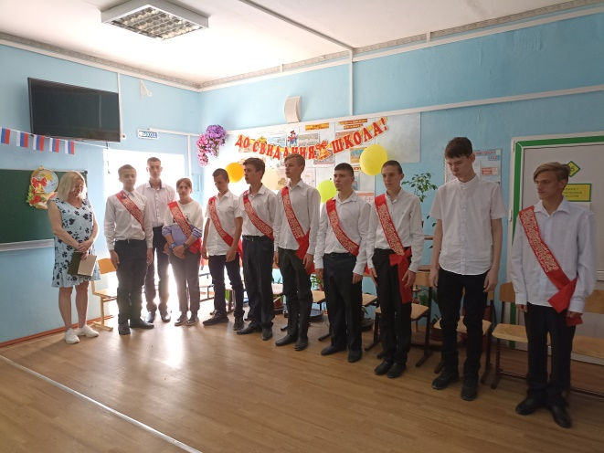

Позади девять долгих лет учебы в школе, последний звонок, экзамены. Впереди — новые возможности, и новая, уже взрослая жизнь. Прошел выпускной вечер, который запомнился своей непосредственностью, теплом и нежностью.

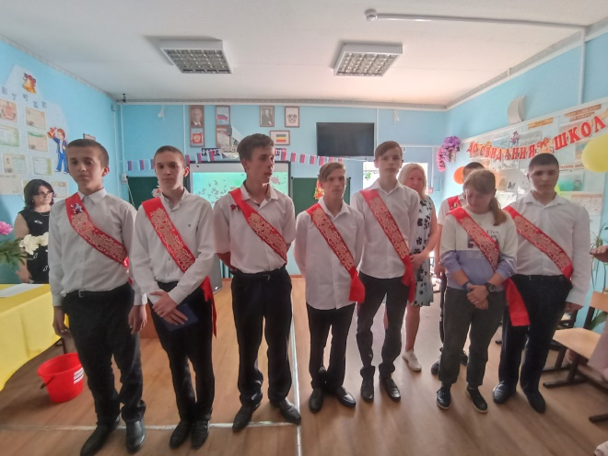

На пороге взрослой жизни в этом году стояли 11 выпускников. Повзрослевшие ребята благодарили своих педагогов, вспоминали яркие события школьной жизни. Родители, со слезами на глазах, сказали добрые слова растроганным учителям и отпустили своих чад в «большое плавание».
Директор школы – интерната Евгения Васильевна Грачева вручила выпускникам первый документ об образовании и сказала слова поздравления: "Вы вступаете в новую жизнь, в жизнь не менее трудную, но более ответственную. Многие из вас продолжать свое образование, но, где бы вы не находились, я верю в то, что вы правильно выберете свою дорогу и будете достойными гражданами нашей любимой Родины. Не забывайте учителей и школьных друзей".

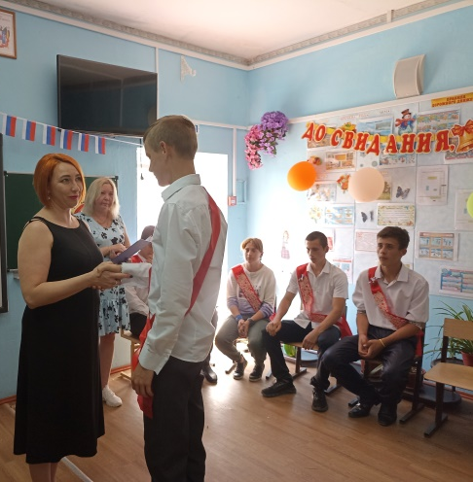

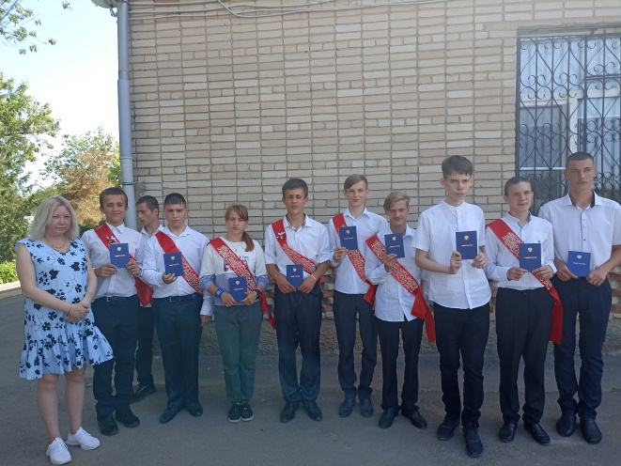
Вот и все, школьная повесть дописана… Выпускники на пороге новой главы в книге под название «Жизнь». Насколько она будет интересна и глубока, зависит от них самих. Пожелаем им удачи и хороших свершений на жизненном пути!

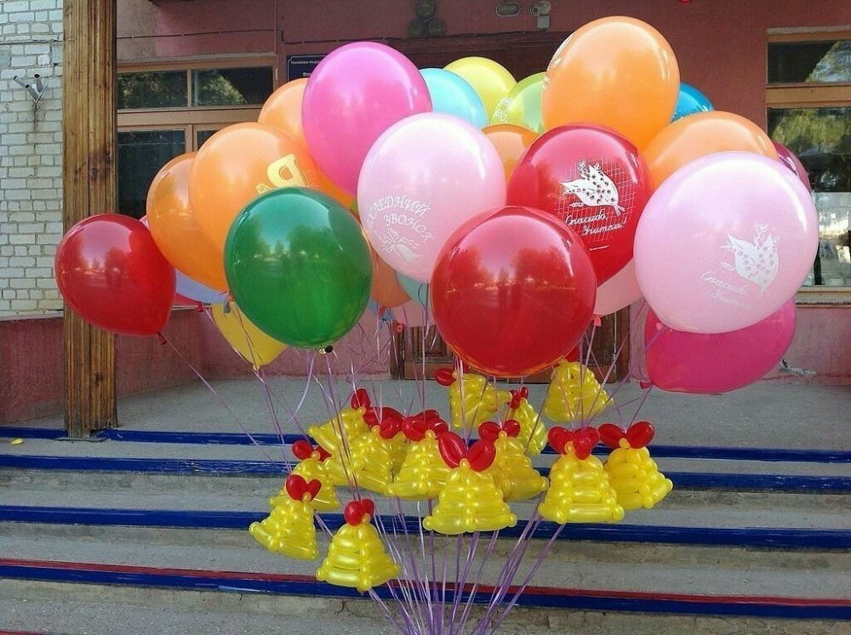

ВЫПУСКНИКИ!
Вот вам наш наказ.
Будьте уверены в себе, преодолевайте трудности, которые неизбежны в жизни.
Добросовестно учитесь и работайте.
Честно служите своей Родине и народу.
Все свои силы, ум, жар своего сердца отдавайте людям, стране, в которой живете.
Удачи вам и счастья!
В добрый путь, дорогие выпускники 2022 года! Пусть вам сопутствует удача в ваших благих начинаниях!
Старшая вожатая школы-интерната И.П. Войнова.
СОВЕТЫ СТАТИСТА.
Памятка для детей:
Не подходи близко к водоёмам, знай, что можно утонуть.
Купаться можно только в специальных отведённых местах под контролем родителей.
Запомни! Пользоваться огнестрельным оружием (пугачами), холодным оружием (нож) запрещено всем детям. Каждый, кто нарушил этот запрет, несёт ответственность перед законом.
Всегда помни правила дорожного движения, они необходимы как в городе, так и в деревне.
Не играй со спичками, знай: огонь опасен для твоей жизни и жизни окружающих тебя людей.
Не вступай в разговоры с незнакомыми людьми, не приглашай их в дом, если нет родителей.
Не гуляй на улице допоздна. Всегда предупреждай о своём местонахождении родителей.
Постарайся с пользой проводить свободное время, посещай библиотеку, читай книги.
Помогай старшим и пожилым людям, окружающим тебя! Не оставляй малышей без присмотра.
Не залезай в заброшенные дома, здания.
Не обижай прохожих.
Не ломай и не трогай чужие вещи, пакеты, сумки.
Береги своё здоровье и жизнь, помни, что тебя ждут дома и в школе!

Поздравляем с днём рождения всех, кто родился в мае!
Сотрудников школы:
Безуглову Аллу Степановну
Евдокимову Эмму Владимировну
Черепанову Татьяну Викторовну
Абсандзе Елену Викторовну
Плетневу Елену Александровну
Гриненко Елену Валентиновну
Обучающихся, воспитанников:
Сердечного Владимира
Попова Никиту
Вепштас Максима
Гекель Владислава
Кушнарёву Раю
Здоровья, радости, успеха,
Красивой, солнечной мечты!
Цветов, улыбок, счастья, смеха,
Тепла, надежды, доброты!

